ESPECIFICACIONES TÉCNICAS
“PROVISION E INSTALACION DE MUEBLES PARA LA REMODELACION Y REFUNCIONALIZACION DEL MUSEO DE LA NACIONALIZACION EL ALTO”

N° ÍTEM | DESCRIPCIÓN DETALLADA DEL BIEN | UNIDAD DE MEDIDA | CANTIDAD
1 | ESCRITORIO EJECUTIVO | Pza | 4,00
2 | SILLON EJECUTIVO | Pza | 4,00
3 | MESA DE REUNIONES CON 6 SILLAS | Juego | 1,00
4 | LIBRERO DE MADERA | Pza | 2,00
5 | MODULAR CASILLERO | Pza | 2,00
6 | SILLAS PLEGABLES | Docena | 5,50
7 | MESAS PLEGABLES | Docena | 1,25
8 | PANEL DE CREDITOS | Pza | 1,00
9 | VITRINA | Pza | 2,00
10 | BUTACAS RECLINABLES | Pza | 6,00
11 | MODULAR EQUIPOS MULTIMEDIA | Pza | 1,00
12 | PANEL DE INFORMATIVO 1 | Pza | 1,00
13 | PANEL INFORMATIVO 2 | Pza | 1,00

- CARACTERÍSTICAS.-

ITEM 1. ESCRITORIO EJECUTIVO
- Escritorio en L, de 1.60 x 1.60, cm.
- Cajonera rodante de 1 cajón y un filero
- Estructura de acero.
- Color a definir por YPFB.
- Cantidad: 4 piezas
- Marca: a ofertar
- Industria: a ofertar
ITEM 2. SILLON EJECUTIVO
- Sillón ejecutivo
- Material estructura de metal.
- Altura regulable con apoya brazo giratorio.
- N° de patas 5
- Patas con ruedas.
- Respaldo reclinable
- Tapizado tela. Alto.
- Cantidad: 4 piezas
- Marca: a ofertar
- Industria: a ofertar
ITEM 3. MESA DE REUNIONES CON 6 SILLAS
- Mesa de reuniones con 6 sillas
- Medidas: de 1.80 x 0.80,
- Seis sillas fijas apilables de estructura metálica de 4 patas.
- Reposador de espalda de estructura resistente con tapizado de tela.
- Sillas metálicas (6 sillas).
- Cantidad: 1 Juego
- Marca: a ofertar
- Industria: a ofertar
ITEM 4. LIBRERO DE MADERA
- Se refiere a un armario alto sin puertas.
- Tipo nichos abiertos.
- 8 espacios.
- Librero de melamina de 5.75 x 2.00 x 0.40.
- La parte inferior del mueble deber tener un ancho de 0.80 mts y una altura de 0.80 mts.
- El cuerpo estara confeccionado con madera prensada en ambas caras en laminado melaminico texturizado.
- Cantidad: 2 piezas
- Marca: a ofertar
- Industria: a ofertar
ITEM 5 MODULAR CASILLERO
- Casilleros hechos de madera aglomerada – melanina.
- Mismos que serán de 4 pisos
- Cajones
- Casilleros en melanina 18MM combinación gris grafito y Rojo.
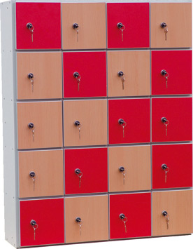

- El diseño final deberá ser aprobado por YPFB.
- Cantidad: 2 piezas
- Marca: a ofertar
- Industria: a ofertar
ITEM 6. SILLAS PLEGABLES
- Sillas con espaldar:
- Fijo concha de respaldo de madera multilaminada de 13 mm. de espesor rellena de espuma de poliuretano inyectado con un espesor de 30 mm. Recubierto de tejido sintetico.
- Asiento en concha de madera multilaminada de 13 mm. relleno con espuma de poliuretano inyectado indeformable e ignofuga.
- Borde delantero ligeramente curvado, para no obstruir el flujo sanguíneo
- Estructura:
- Metálica de tubo de acero de 16 x 30 x 1.5 mm. acabado en pintura negra de alta resistencia a la abrasión e impacto, secado al horno.
- Durmientes de acero de ¾, x ½ mm. con el mismo acabado de la estructura.
- Cantidad: 5,50 docenas
- Marca: a ofertar
- Industria: a ofertar
ITEM 7. MESAS PLEGABLES
- Mesa plegable de 1.40 x 0.60 cm. con estructura plegable
- Estructura metálica de tubo de acero de 1 ½ “ y 1” mm. acabado en pintura negra de alta resistencia a la abrasión e impacto, secado al horno.
- Durmientes de acero de ¾, x ½ mm. con el mismo acabado de la estructura.
- Cantidad: 1,25 docenas
- Marca: a ofertar
- Industria: a ofertar
ITEM 8 PANEL DE CREDITOS
- Fabricación e instalación de un panel para los créditos (nombres de personas que participaron en la implementación del museo).
- Tipo muro falso.
- Estructura interior de tubulares de fierro y con revestimiento de trupan,
- Acabado en pintura al duco;
- Cara al público tendrá un vano con un acrílico blanco con impresión traslucida;
- Pintura Interior color blanco
- iluminación fluorescente para que funcione como caja de luz.
- Las dimensiones se ajustaran al espacio con unas proporciones iniciales de 120 cm de base por 240 cm de alto (a confirmar), con una profundidad de 30 cm.
- Una vez concluido el esqueleto metálico, se revestirá con el trupan remachado, previendo el vano para la cedula traslucida.
- Después del lijado se procederá al pintado exterior, para finalmente colocar la instalación eléctrica y la cedula con la información.
- Las dimensiones finales serán definidas en la ejecución, en base a los planos.
- Tubo rectangular de 30 x 50 mm.
- Soldado a escuadra.
- Se deberá reforzar con estructura adicional de manera perimetral al vano donde ira la cedula.
- Las láminas de trupan se pintara en color blanco de manera pareja.
- Se cerrara la estructura con el trupan remachado, y antes de cerrar la última cara se colocara la instalación eléctrica.
- La instalación eléctrica se compondrá de 4 tubos fluorescentes colocados en los extremos, uno arriba, abajo izquierda y derecha, cada tubo con todos sus accesorios, llevando a una acometida con un cable adecuado.
- Cantidad: 1 pieza
- Marca: a ofertar
- Industria: a ofertar
ITEM 9. VITRINA
- Armado de Vitrinas, de manera completa.
- Elaboradas en trupan,
- Elementos estructurales en aluminio.
- Con vidrio templado e iluminación dirigida.
- Altura de las vitrinas = 80 cm de base (parte inferior), 140 cm de vidrio y 40 cm de sombrero (parte superior).
- La base de las vitrinas serán de dos tipos: 80 x 80 cm y 80 x 160 cm.
- Acabado en pintura al duco color petróleo, tanto al exterior como al interior.
- Con instalación eléctrica con spots LED desde el sombrero y en los casos necesarios desde la base.
- Los vidrios tendrán 4 perforaciones (en las esquinas) y serán en módulos de 140 x 80 cm y se los fijara al aluminio con tornillo de encarne.

Materiales:
- Vidrio templado de 8mm, transparente y con 4 perforaciones (80 x 140 cm)....
- Trupan de 12 y 9 mm........
- Perfil de aluminio. Angular de 50 x 50…...
- Perfil de aluminio. Angular de 10 x 20…...
- Sellador, thinner y pintura al duco……..
- Spots LED (accesorio empotrado y luminaria)……
- Instalación eléctrica……
- Tornillos de encarne, pernos y tuercas……..

- Cantidad: 2 piezas
- Marca: a ofertar
- Industria: a ofertar
ITEM 10. BUTACA RECLINABLE
- Butaca fila de 6 asientos reclinables,
- De gran confort y generosas dimensiones diseñadas para salas de conferencias, salas corporativas o auditorios.
- Dimensiones aproximadas de 0.60 x 0.60 mts.
- Distancia entre-ejes: 60 cm
- Diseño: El tamaño y diseño de respaldo y asiento buscan una imagen que transmita comodidad y un alto nivel de calidad.
- Sistema de tapizado Integral Form: tapicería totalmente integrada a la espuma, sin costuras ni cosidos.
- La parte posterior del respaldo está protegida por una cubeta.colchonetas de asiento y respaldo fácilmente reemplazables.
- Piel lateral: parte superior de los costados siempre tapizada.
- La posición óptima de trabajo se da junto con la mesa F-45.
- Reacción al fuego: cumple normativas internacionales.

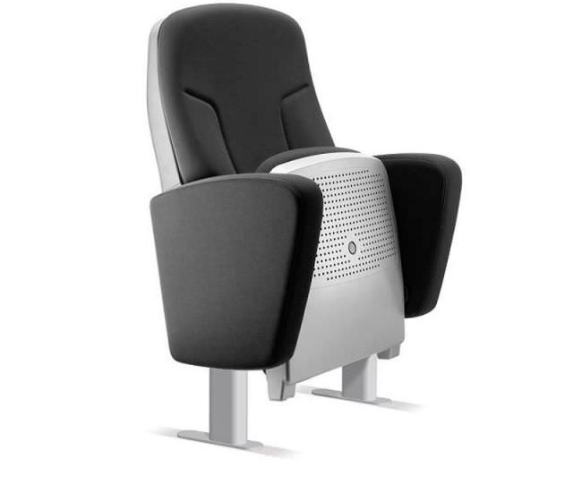
- Cantidad: 6 piezas
- Marca: a ofertar
- Industria: a ofertar
ITEM 11.- MODULAR EQUIPOS MULTIMEDIA
- Mueble de madera con puertas metálicas y 4 estanterías para los diferentes equipos.
- Dimensiones será de base 2.00 x alto 2.00 x 0.60 profundidad.
- Se deberán modular los espacios según el grafico.
- Puerta frontal microtaladrada para el sonido.
- 2 puertas batientes traseras para fácil acceso al cableado. 4 ruedas robustas, 2 de ellas con freno.
- Esquineras protegidas con plástico. Puntos de gestión de cableado en la parte superior y en los laterales.
- Dimensiones: 95 x 57.4 x 60.4 cm.
- Cantidad: 1 pieza
- Marca: a ofertar
- Industria: a ofertar

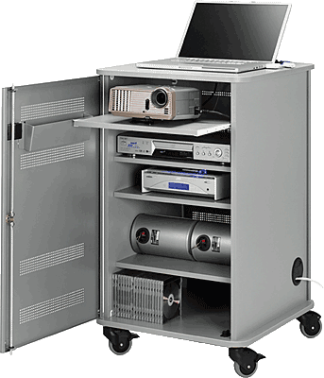
ITEM 12 PANEL INFORMATIVO 1
- Fabricación e instalación de un panel tipo muro auto portante
- Dimensiones de 1,20 x 2,40 y una profundidad de 0,30 mts.
- Tipo muro falso, con estructura interior de tubulares de fierro y con revestimiento de trupan,
- Acabado en pintura al duco.

Materiales

- Perfil tubular metálico 30 x 50 mm....
- MDF o trupan de 9 mm........
- Remaches pop………
- Masilla para juntas…..
- Lija de agua…..
- Thinner, sellador y pintura al duco (color petróleo y blanco)

Instalación.-

Una vez replanteada la posición y las dimensiones del Panel Informativo, se procederá a fabricar la estructura metálica que serviría de esqueleto. El tubo será rectangular de 30 x 50 mm. Soldado a escuadra.

Paralelamente se solicitara la información que contendrá la cedula, para proceder a su diagramación.

Se cerrara la estructura con el trupan remachado.

Se procederá a lijar la cara exterior del trupan, y se masillaran los lugares del remache y las uniones del trupan. Se procederá a la aplicación de sellador y al pintado exterior, con acabado homogéneo y en el color petróleo.

Concluida la fabricación, se cerrara todo el Panel Informativo, masillando las uniones y pintando adecuadamente. Una vez concluido se protegerá cubriendo con el material indicado, hasta la inauguración.

- Cantidad: 1 pieza
- Marca: a ofertar
- Industria: a ofertar
ITEM 13 PANEL INFORMATIVO 2
- Fabricación e instalación de un panel tipo muro auto portante
- Dimensiones de 1,20 x 2,40 y una profundidad de 0,30 mts.
- Panel tipo muro falso, con estructura interior de tubulares de fierro y con revestimiento de trupan, con acabado en pintura al duco.

Materiales:
- Perfil tubular metálico 30 x 50 mm....
- MDF o trupan de 9 mm........
- Remaches pop………
- Masilla para juntas…..
- Lija de agua…..
- Thinner, sellador y pintura al duco (color petróleo y blanco)

Instalación.-
Una vez replanteada la posición y las dimensiones del Panel Informativo, se procederá a fabricar la estructura metálica que serviría de esqueleto. El tubo será rectangular de 30 x 50 mm. Soldado a escuadra.

Paralelamente se solicitara a YPFB, la información que contendrá la cedula, para proceder a su diagramación.

Se cerrara la estructura con el trupan remachado.
Se procederá a lijar la cara exterior del trupan, y se masillaran los lugares del remache y las uniones del trupan. Se procederá a la aplicación de sellador y al pintado exterior, con acabado homogéneo y en el color petróleo.

Concluida la fabricación, se cerrara todo el Panel Informativo, masillando las uniones y pintando adecuadamente. Una vez concluido se protegerá cubriendo con el material indicado, hasta la inauguración.
- Cantidad: 1 pieza
- Marca: a ofertar
- Industria: a ofertar
PLAZO DE ENTREGA
Plazo de entrega Igual o menor a 30 días calendarios (ofertable), computables a partir de la instrucción de la Unidad Solicitante.

- CONDICIONES REQUERIDAS PARA LA ENTREGA DEL BIEN

FORMA DE PAGO
El pago se realizará posterior a la entrega de los bienes, previo informe de conformidad emitido por el comité de recepción designado por YPFB.
LUGAR DE ENTREGA E INSTALACIÓN DE LOS BIENES
El lugar de entrega e instalación es en la ciudad de El Alto, en la Distrital Redes de Gas El Alto, lado Cruz Papal.
Empresas legalmente establecidas.
CLAUSULA DE SEGURIDAD, SALUD OCUPACIONAL Y MEDIO AMBIENTE
Para el inicio de trabajos de instalación/colocación de los BIENES en obra, la empresa PROVEEDORA debe cumplir con los siguientes requisitos de SMS:

• Nómina (nombre completo y cédula de identidad) del personal que realizara los trabajos de provisión y/o colocación /o asesoramiento en obra
• Uso obligatorio de Ropa de trabajo (1 pieza: cuerpo completo ó 2 piezas)
• Uso obligatorio de EPP (Equipo de protección personal)
- Casco de seguridad c/barbiquejo
- Lentes de seguridad
- Protectores auditivos (en caso de intervenir en lugares con generación de ruido)
- Protector respiratorio (en caso de intervenir en lugares con generación de partículas suspendidas, gases, vapores)
- Guantes de seguridad (cuero)
- Calzados de Seguridad (punta de acero o policarbonato)

Si YPFB lo requiere podrá evidenciar la dotación de EPP y ropa de trabajo y EPP para trabajos especiales mediante planillas de control de entrega a los trabajadores.
CLAUSULA DE SEGUROS
La empresa y/o contratista adjudicado, deberá presentar y mantener vigente de forma ininterrumpida durante todo el periodo del contrato la Póliza de Seguro especificada a continuación:

a) PÓLIZA DE ACCIDENTES PERSONALES.
Los funcionarios de la empresa adjudicada, deberán estar cubiertos a bajo el Seguro de Accidentes Personales (que cubre gastos médicos, invalides parcial permanente, invalidez total permanente y muerte), por lesiones corporales sufridos como consecuencia directa e inmediata de los accidentes que ocurran en el desempeño de su trabajo.

CONDICIONES ADICIONALES
I. De suspenderse por cualquier razón la vigencia o cobertura de la Póliza nominada precedentemente, o bien se presente la existencias de eventos no cubiertos por la misma; La empresa y/o contratista adjudicado se hace enteramente responsable frente a YPFB por todos los accidentes que puedan sufrir y/o ocasionar en el desempeño de sus funciones.
II. La empresa y/o contratista adjudicado, deberá entregar una copia de la citada póliza a YPFB antes de la suscripción del contrato.
CLAUSULA FACTURACIÓN
La factura debe ser emitida de acuerdo a normativa vigente a nombre de Yacimientos Petrolíferos Fiscales Bolivianos consignando el Número de Identificación Tributaria (NIT) 1020269020.
Se deberá facturar al momento de la entrega de los bienes conforme lo establecido en el Contrato, sin deducir las multas ni otros cargos.
El proponente deberá presentar fotocopia del Certificado de Inscripción en el Padrón Nacional de Contribuyentes (del original o del emitido por la Oficina Virtual del SIN) o fotocopia del Certificado del NIT. La actividad registrada en citado documento deberá guardar directa relación con el objeto del proceso de contratación.
CLAUSULA TRIBUTOS
El adjudicado declara que todos los tributos vigentes a la fecha y que puedan originarse directa o indirectamente en aplicación del contrato, son de su responsabilidad, no correspondiendo ningún reclamo posterior.
MULTAS
El CONTRATISTA se obliga a cumplir con el plazo de entrega ofertado establecido en el Contrato, en caso de incumplimiento será multado con el 1% del monto total del contrato por día de retraso. La suma de las multas no podrá exceder el veinte por cien (20%) del monto total del contrato. De exceder el 20% del monto del contrato YPFB iniciara el proceso de resolución del Contrato conforme a procedimientos establecidos en el contrato.

